Einstein

Nom : Einstein

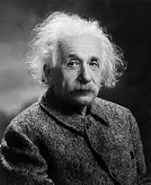

Nom complet : Albert Einstein

Nationalité : Suisse



Période de temps : né en 1879 mort en 1955

Formule : E=mc²

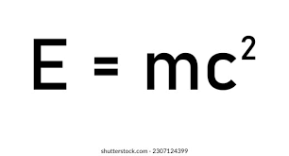

Signification formule : E=énergie, m=masse et c=vitesse de la lumière

Archimède de Syracuse